Les paysages agricoles

1. *Observe attentivement ces photographies, puis lis les textes au dos de cette fiche.*
2. *Ecris sous chaque photographie le paysage auquel elle correspond.*

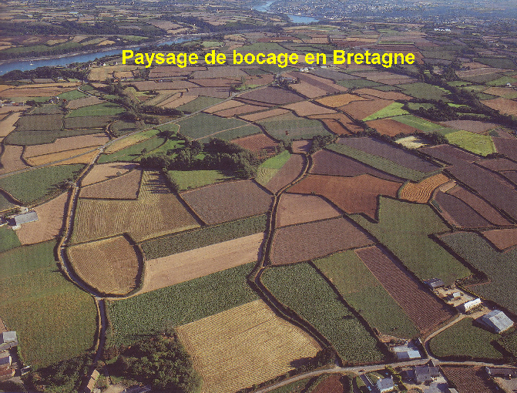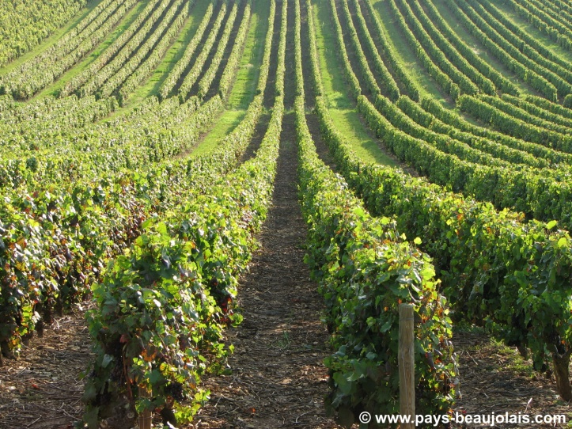

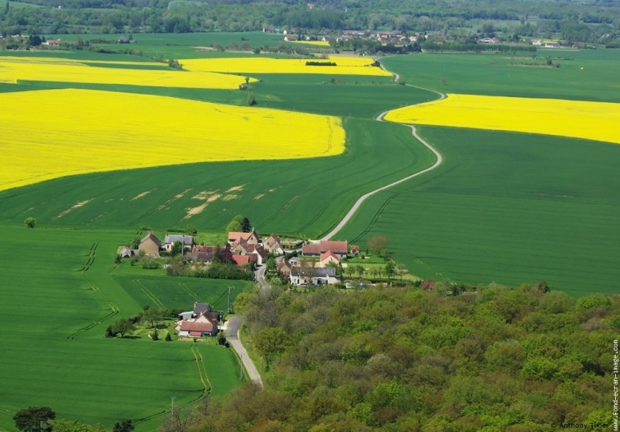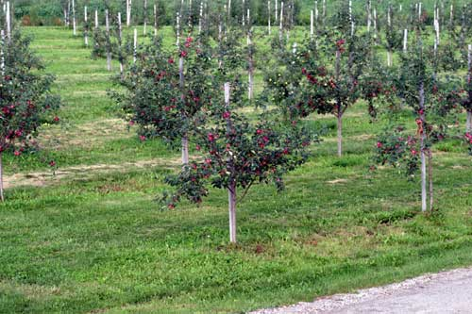

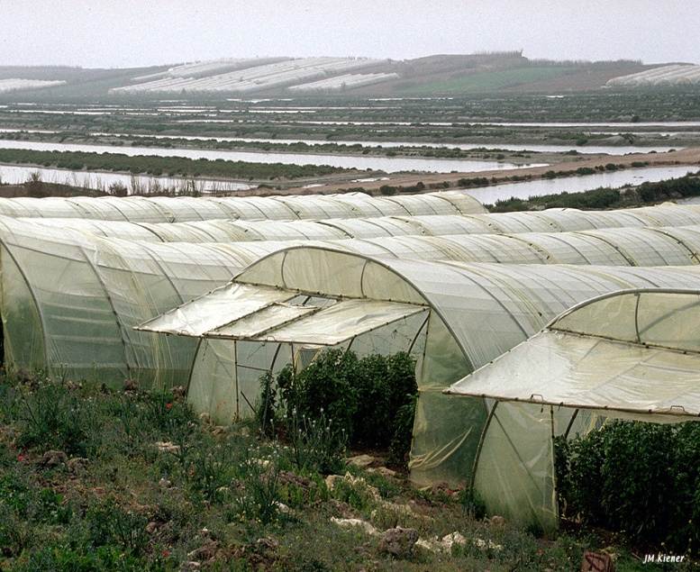

# Le paysage d’openfield

L’openfield (« champs ouverts ») se caractérise par des champs vastes, sans clôtures, de couleurs variées (cultures différentes) et de formes géométriques.

Les régions d’openfield sont spécialisées dans les grandes cultures (blé, maïs, tournesol, betterave…)

Les maisons sont groupées en hameaux ou en villages. Il s’agit d’un habitat concentré.

Les champs sont délimités par des chemins qui permettent l’accès aux engins agricoles (tracteurs, moissonneuses-batteuses) et non pas par des haies ou des barrières.

L’openfield couvre essentiellement le nord de la France.

# Le paysage de bocage

Le bocage (« champs fermés ») se caractérise par de nombreux et petits champs, fermés par des haies ou des murets, de formes irrégulières.

Les parcelles sont destinées à des cultures (champs labourés) ou à faire paître du bétail.

L’habitat est dispersé : grosses fermes isolées ou par 2 ou 3.

De petits chemins, souvent creux, permettent d’accéder à tous les champs.

Le bocage est caractéristique de l’Ouest de la France, notamment, la Bretagne et la Normandie, mais on le trouve également dans le Massif Central.

# Le paysage de cultures délicates

Certaines régions se spécialisent dans les cultures délicates, telles que les fleurs, les fruits, les légumes…

Ces productions sont souvent fragiles, c’est pourquoi on les cultive souvent sous des serres pour les protéger des bêtes et du froid.

On y trouve aussi les paysages de vergers et de vignes.

Les régions de cultures délicates se trouvent essentiellement dans les sud de la France, le Val de Loire et près des villes.